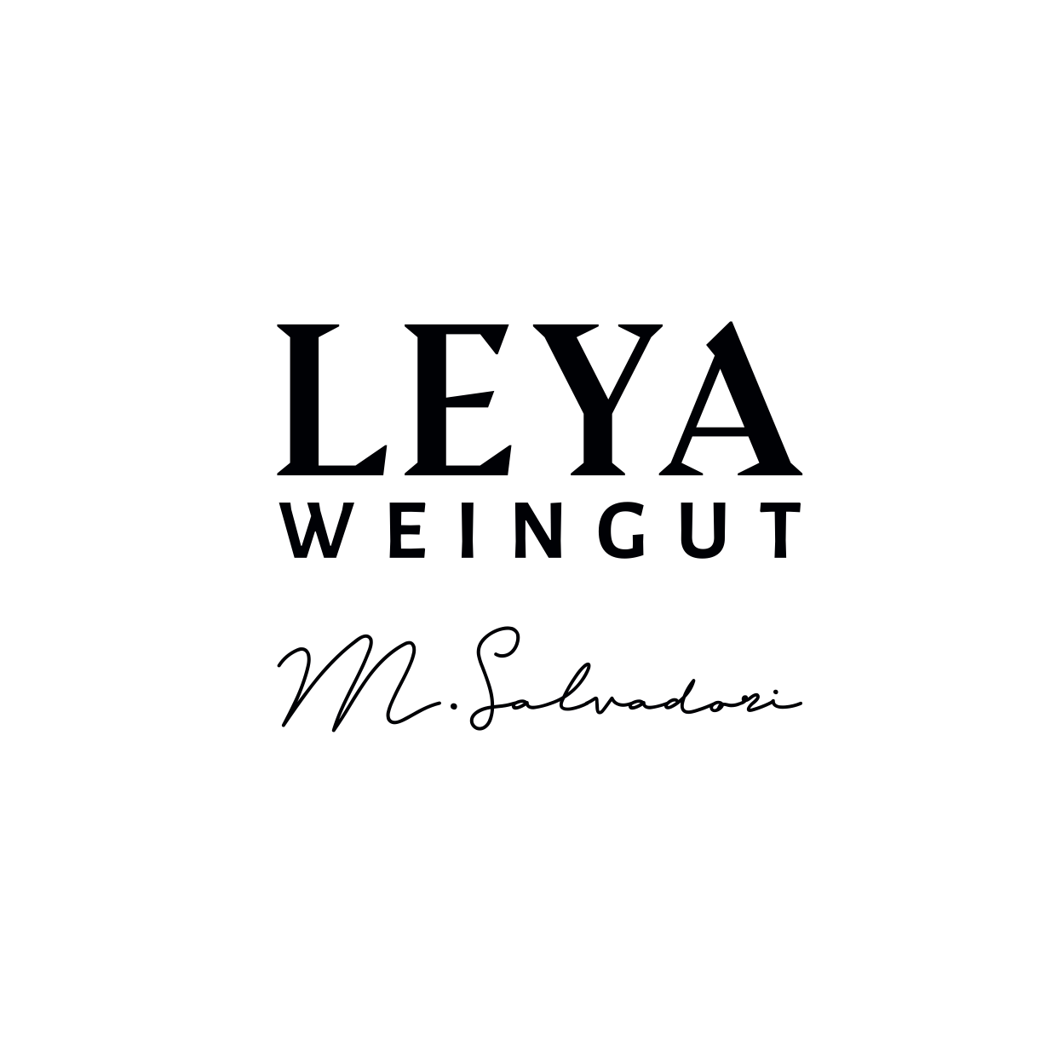

TERLANER RISERVA CLASSICO
Terlaner Riserva Classico Alto Adige Terlano Classico d.o.c.
Vitigni: 70% Chardonnay, 20% Sauvignon Blanc, 7% Riesling, 3% Pinot Bianco.
Zona: all’interno della zona Classica del comune di Terlano a 265 metri s.l.m.
Vigneto: Guyot, 7500 ceppi/ha, da 10 fino ai 27 anni di età.
Vendemmia: manuale da inizio a metà settembre, pressatura a grappolo intero e successiva sedimentazione statica a freddo per 24 ore.
Fermentazione: 100% in barrique con lieviti selezionati e pied de cuve ottenuto dai lieviti della vigna.
Affinamento: 100% in barrique per 11 mesi con frequenti batonnage e successivi 12 mesi di affinamento in acciaio.

